ФЕДЕРАЛЬНОЕ ГОСУДАРСТВЕННОЕ БЮДЖЕТНОЕ ОБРАЗОВАТЕЛЬНОЕ УЧРЕЖДЕНИЕ
ВЫСШЕГО ОБРАЗОВАНИЯ
«ДАГЕСТАНСКИЙ ГОСУДАРСТВЕННЫЙ МЕДИЦИНСКИЙ УНИВЕРСИТЕТ»
МИНИСТЕРСТВА ЗДРАВООХРАНЕНИЯ РОССИЙСКОЙ ФЕДЕРАЦИИ
ИНСТИТУТ ДОПОЛНИТЕЛЬНОГО ПРОФЕССИОНАЛЬНОГО ОБРАЗОВАНИЯ

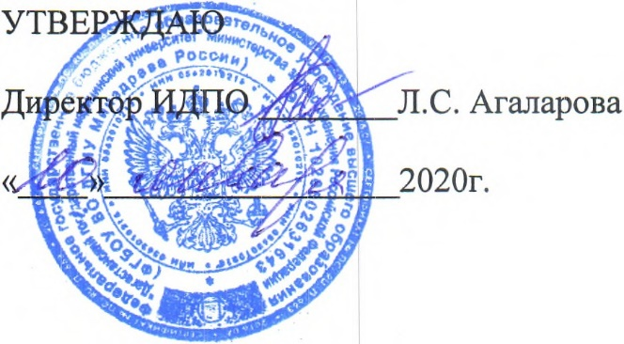

АННОТАЦИЯ

ДОПОЛНИТЕЛЬНОЙ ПРОФЕССИОНАЛЬНОЙ ПРОГРАММЫ
ПРОФЕССИОНАЛЬНОЙ ПЕРЕПОДГОТОВКИ ВРАЧЕЙ

ПО СПЕЦИАЛЬНОСТИ «ТРАВМАТОЛОГИЯ И ОРТОПЕДИЯ»

Тема: «ТРАВМАТОЛОГИЯ И ОРТОПЕДИЯ»

(СРОК ОСВОЕНИЯ 576 АКАДЕМИЧЕСКИХ ЧАСОВ)

№ | Обозначенные поля | Поля для заполнения
 | Наименование программы | Травматология и ортопедия
 | Объем программы | 576 ч
 | Продолжительность обучения – ауд. часов, дней, недель, месяцев) | 6 ауд. часов в день, 6 дней в неделю, 36 ч в неделю, 96 дней, \ 16 недель, 4 месяца
 | Форма обучения | с отрывом от работы (очная)
 | Вид выдаваемого документа после завершения обучения | Диплом о профессиональной переподготовке
 | Требования к уровню и профилю предшествующего профессионального образования обучающихся | Высшее образование – специалитет по специальности: «Лечебное дело», «Педиатрия».  Подготовка в интернатуре/ординатуре по специальности «травматология и ортопедия» или освоение программы ординатуры «травматология и ортопедия» в части, касающейся профессиональных компетенций, соответствующих обобщенным трудовым функциям профессионального стандарта.  Профессиональная переподготовка по специальности «травматология и ортопедия» при наличии подготовки в интернатуре/ординатуре по специальности «Детская хирургия». Повышение квалификации не реже одного раза в 5 лет в течение всей трудовой деятельности
 | Категории обучающихся | Врачи- травматологи- ортопеды
 | Структурное подразделение, реализующее программу | Кафедра травматологии и ортопедии ФПК ППС ФГБОУ ВО «ДГМУ» Минздрава России
 | Контакты | https://dgmu.ru/fakultety/poslediplomnoe-obrazovanie/travmatologii-i-ortopedii-fpk-i-pps/
 | Основной преподавательский состав | 1 д.м.н., 2 к.м.н.
 | Аннотация | Актуальность программы обусловлена необходимостью постоянного совершенствования профессиональных компетенций врачей травматологов-ортопедов по вопросам диспансеризации, маршрутизации травматологических и ортопедических больных, востребованностью современных медицинских технологий лечения пострадавших и последствий ортопедических заболеваний.
- | Цель и задачи программы | Цель программы: дополнительной профессиональной образовательной программы профессиональной переподготовки врачей по специальности «Травматология и Ортопедия» состоит в приобретении полного объёма систематизированных знаний, а так же профессиональных умений и навыков для самостоятельной работы в должности травматолога-ортопеда.  Задачи:  -Подготовка к самостоятельной диагностической и лечебной работе с ортопедическими пациентами, а так же при травматических повреждениях опорно-двигательного аппарата;  -Улучшение практических навыков посредством освоения технологий,  применяемых в травматологии и ортопедии;  -Формирование клинического мышления квалифицированного врача, способного осуществлять дифференциальную диагностику в сложных ситуациях, где требуются знания в смежных дисциплинах.  - Усовершенствовать знания, необходимые для оказания первой медицинской и специализированной врачебной помощи травматологическим больным.  - Отработка практических навыков и умений, позволяющих врачу быстро разобраться в ургентной ситуации, иметь план экстренных диагностических и лечебных мероприятий, провести дифференциальный диагноз и освоить понятие «золотой час».  - Интеграция полученных знаний, в том числе базисных дисциплин, умение применять их в экстремальных условиях.  - Усовершенствовать знания в профилактике и диагностике ортопедических заболеваний, последствий травм и реабилитации больного.
- | Модули (темы) учебного плана программы | Модуль 1. «Фундаментальные дисциплины»  Топографическая анатомия и оперативная хирургия костей и суставов  Модуль 2. "Специальные дисциплины"  2.1.Неотложная травматология и  ортопедия  Повреждения и заболевания  костей верхних конечностей  Повреждения и заболевания нижних конечностей  Повреждения и заболевания  костей черепа и позвоночника  Повреждения и заболевания костей у детей  Повреждения костей таза  Электротравма  Ожоги и отморожения  травмы грудной клетки  2.2. Плановая травматология и ортопедия  Оперативное лечение переломов костей и суставов верхних и нижних конечностей  Эндопротезирование суставов  Оперативное лечение врождённых заболеваний костей и суставов и их последствий  Костно-пластические операции в травматологии и ортопедии  Модуль 3. "Смежные дисциплины"  Онкология  Ожоги и ожоговая болезнь.  Отморожения  Нейрохирургия  Фтизиатрия  Клиническая трансфузиология  Ортопедия детского возраста  Основы хирургии  Модуль 4. Симуляционный курс  Общая техника хирургических эндоскопических процедур  Накостный и внутрикостный остеосинтез  Вправление переломо-вывихов плечевого и тазобедренного суставов  Внеочаговый остеосинтез
14. | Дополнительные сведения

